BULLETIN D’INSCRIPTION

A retourner avec votre règlement avant le : 25 septembre 2020 à

AIBODEE

Maison des associations – Boite P3

2 rue des Corroyeurs - 21068 DIJON Cedex

Ou aibodee21@gmail.com

Tel : 06.82.06.49.49 (présidente de l’AIBODEE)
Nom :
Prénom :
Fonction :
Courriel :
Adresse professionnelle :

Adresse personnelle :

L’inscription comprend :

L’accès aux conférences et aux stands, les pauses et le déjeuner
(Aucun remboursement ne sera effectué en cas d’annulation de l’inscription)

DROITS D’INSCRIPTION : - Adhérents : 50€
- Non Adhérents : 75€
- Juniors et Seniors : 10€
AIBODEE
Association des Infirmier(e)s de Bloc Operatoire Diplômé(e)s d’Etat de l’Est
Maison des Associations – Boite P3 – 2 rue des Corroyeurs – 21068 DIJON cedex
Aibodee21@gmail.com

N° Organisme formateur : 262101171221 SIRET : 403 486 129 00014
Association à but non lucratif (loi 1901) Membre de l’UNAIBODE

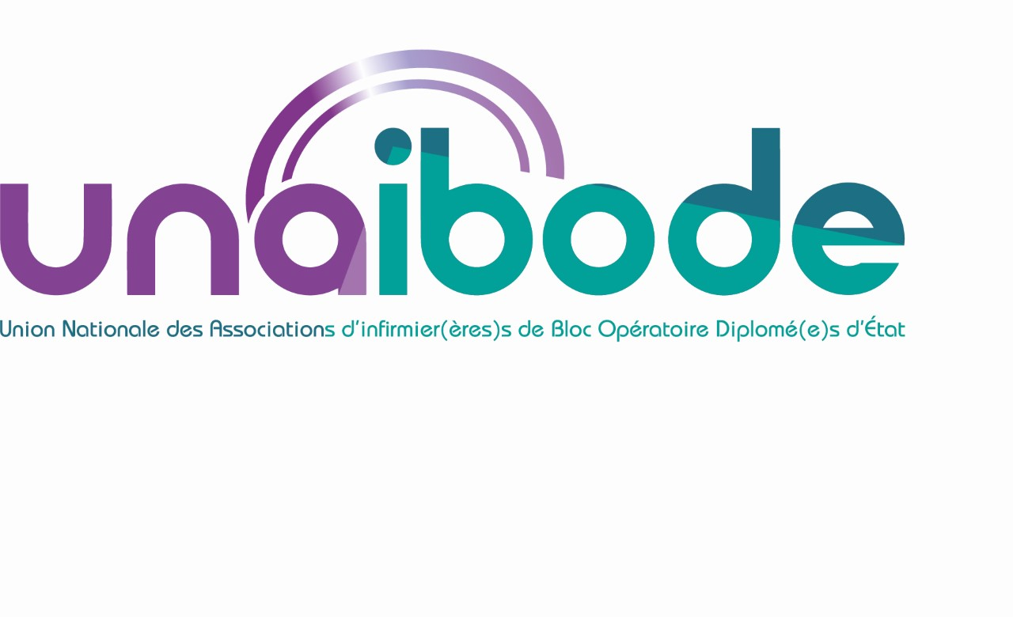

29ème Journée Régionale d’Étude et de Perfectionnement de l’AIBODEE

Samedi 10 octobre 2020

Lieu : salle Edgar Faure à la mairie de DOLE - 39100 Dole
Thème :
Présentation TIP 2019
« Si l’hypnose m’était contée »
Thème :
Comment être bienveillant grâce à la communication thérapeutique

Une Journée de bien être au Bloc opératoire.
Thème :
Techniques d’Optimisation du Potentiel
(TOP)
Thème :
Méditation pleine conscience

Thème : Astreintes et Gardes – vos droits

PUBLIC CONCERNE : IBODE, IDE travaillant au Bloc Opératoire, Étudiants IBODE, IADE, Cadres de Santé, Cadre Supérieur de Santé, AS travaillant au Bloc Opératoire, Chirurgiens, Anesthésistes.
MATIN
Une journée de bien être au Bloc Opératoire.

Modérateur : Mme Florence NOZIERE
Cadre de Bloc Opératoire
CHU Besançon

8H00-8H30 : Accueil des participants

8H30-8H45 : Mot de la présidente de l’AIBODEE.
Mme Emmanuelle VUILLET- IBODE – CHU Besançon

8H45-9H45 : Techniques d’Optimisation du Potentiel (TOP).
Mr Laurent SAURIAT – expert en TOP, préparateur mental.

10H00-10H30 : Présentation Travail Intérêt Professionnel sur « Si l’hypnose m’était contée ».
Mme Lorène LANGEL – IBODE – CHU Besançon

10H30-11H15 : PAUSE ET VISITE DES PARTENAIRES EXPOSANTS

11H15-12H30 : Comment être bienveillant grâce à la communication thérapeutique.
Mme Florence JACQUINOT - IADE – CH Vesoul et
Mme Christelle MOREL – IBODE – CH Vesoul

12H30-14H00 : REPAS BUFFET ET VISITE DES PARTENAIRES EXPOSANTS
APRES-MIDI
Une journée de bien être au Bloc Opératoire.

Modérateur :

14H00-15H00 : Législation gardes et astreintes – vos droits.
Mr Geoffroy TRIBOULIN – IBODE - CH

15H00-16H00 : Méditation pleine conscience.
Mme Sylvie ARNAUD – IBODE – CGFL Dijon

16H00 : Tirage au sort de la Tombola

16h30 : Assemblée générale de l’AIBODEE

Toute l’équipe AIBODEE vous souhaite une bonne journée.
Emmanuelle VUILLET (IBODE) présidente de l’AIBODEE, Monique PAUTET (IBODE) Vice présidente de l’AIBODEE, Chantal CIARAMELLA (IBODE) Trésoriére , Aurélie BOURCELOT (IBODE) secrétaire et Audrey DELARASSE (IBODE) chargée de communication.



